Обобщение опыта работы
педагога дополнительного образования
Гвоздикова Сергея Николаевича

Тема «Традиции и инновации
на занятиях по
декоративно-прикладному искусству
в МБУДО «Атяшевский ДДТ»

п. Атяшево, 2019

Содержание:

- Введение -3
- Аналитическая часть -6
- Практическая часть -8
- Заключение -14
- Используемая литература-16

Аннотация
Идея
Ведущей педагогической идеей опыта является то, что мой «инновационный опыт», формирующийся в процессе осуществления инновационной деятельности, направлен на создание новых способов образовательной практики (новых систем обучения, воспитания, способов организации учебно-воспитательного процесса, методов, приемов,
технологий) и определяется оригинальностью, новизной и продуктивностью идей, системностью, исследовательским и рефлексивным характером деятельности.
Цель
Разработка способов качественно нового уровня преподавания, с помощью которых можно получать более высокие результаты у детей за период обучения в МБУДО «Атяшевский ДДТ».
Задачи

- Воспитание нравственно – эстетической отзывчивости, эмоциональной культуры обучающихся, развитие фантазии и воображения.
- Выявление художественно–творческих устремлений, на основе проблемных и поисковых методов обучения: беседы, игровые импровизации, диалог, наблюдение, сравнение.
- Формирование знаний, умений и навыков.

Содержание
В последнее время инновационная деятельность всех учреждений дополнительного образования направлена на разработку, апробацию и внедрение в практику деятельности творческих объединений современных
педагогических технологий. В результате использования различных материалов, фактур и инструментов появляются новые наработки и художественные техники, а самое главное – у каждого ребенка проявляется интерес к работе и свой индивидуальный художественный стиль.

Результат

вижу в наибольшей художественно–творческой самореализации и социализации в обществе.

Тема: «Традиции и инновации на занятиях по декоративно-прикладному искусству в МБУДО «Атяшевский ДДТ».
Автор опыта: Гвоздиков Сергей Николаевич,
педагог дополнительного образования Муниципального бюджетного учреждения дополнительного образования Атяшевского муниципального района «Атяшевский Дом детского творчества» п. Атяшево.

Кто постигает новое,
лелея старое,
тот может быть учителем.
(Конфуций)

Введение
Каждый вид художественно–творческой деятельности имеет свою
специфику и в деле воспитания подрастающего поколения ставит перед собой
определенные задачи. Во все времена мастера народов мира отводили
прикладному искусству особое место, так как оно является
основополагающей базой, источником национальной культуры, связующей
нитью всех видов художественной деятельности человека. Оно несет в себе
огромный духовный заряд, эстетический и нравственный потенциал, обладает
огромными воспитательными возможностями.
Трудно переоценить значение декоративно–прикладного искусства в
деле художественно–прикладного воспитания детей, поскольку народное
искусство доступно детскому восприятию. Огромный кладезь народной
мудрости, красоты, любви и доброты хранит в себе культура и искусство
прошлого. Этот источник поистине неисчерпаем и требует к себе особого
трепетного и бережного отношения. Наследие прикладного искусства –
отправная точка современного декоративно–прикладного творчества, несмотря
на многообразие прогрессивных форм, методов, приемов и технологий.
Педагоги-исследователи в свое время отметили, что дети часто теряют
жизненную уверенность из-за неумения выразить свои мысли словами, а
поскольку большинство предметов учебного цикла носят мыслительно –
речевой характер, то изобразительное искусство играет решающую роль в
восстановлении эмоционального равновесия в психике ребенка.
Творчество – это форма самореализации личности; это возможность
выразить своё особое, неповторимое отношение к миру. Поэтому родители,
педагоги учреждений дополнительного образования должны помочь
ребёнку «раскрыться», проявить свои лучшие качества, максимально
реализовать потенциальные возможности, так как тема творческого развития
личности обучающихся считается актуальной в наше время экономического
прогресса науки и техники.
В законе Российской Федерации «Об образовании в Российской
Федерации» задача развития творческой личности – одна из приоритетных
задач современного развития нашего общества. Сегодня, когда изменяется
система образования и сама система общественных отношений,
дополнительное образование, как один из немногих социальных институтов
детства, создано и существует для детей, для их обучения, воспитания и
развития. Это социально востребованная сфера, в которой заказчиками и
потребителями образовательных услуг выступают дети и их родители, а также
общество и государство. Этот вид образования способствует развитию
способностей и интересов, гражданских и нравственных качеств, жизненному
и профессиональному самоопределению подрастающего поколения.
Сегодня дополнительное образование не только улучшает качество
жизни населения страны, но и помогает каждому отдельно взятому ребенку –
личности выровнять стартовые возможности, выбрать свою образовательную
траекторию, реализовать свои интересы и потребности, создать условия для
успешной деятельности, расширить поле для адаптации и социализации.
Активизация инновационных процессов в системе образования – это
фактор изменений, который коснулся, в том числе и дополнительного
образования, так как предлагается новое содержание, и новые педагогические
подходы в решении воспитательно–образовательных задач, что дает
возможность выбора детьми вида деятельности в соответствии со своими
склонностями и интересами.
Передо мной, как педагогом дополнительного образования, возникла
задача построить такое учебное занятие, на котором мои обучающиеся смогут
познать декоративно–прикладное искусство, научаться его правильно
воспринимать, анализировать, сравнивать, сопоставлять, делать вывод,
находить сходства и различия. Мне нужно было найти способы, формы,
приемы, методы максимально заинтересовать и раскрыть индивидуальные
способности, таланты обучающихся, используя современные возможности
образовательного процесса, и в то же время сохранить базовые традиции
декоративно–прикладного искусства, опираясь на наследие прошлого.

Поэтому темой работы педагогического самообразования
стала: «Традиции и инновации на занятиях по декоративно–прикладному творчеству в МБУДО «Атяшевский ДДТ».
Актуальность темы заключается в следующем:
–в инновационной деятельности как компонента личной
педагогической системы;
–в переоценке педагогического усилия, направленного на
изменение традиционных схем;
–выход на применение рефлексивно–аналитической деятельности,
проблемно–поисковой деятельности и деятельности, направленной на
создание условий самосовершенствования ребенка;
–создание условий успешной деятельности обучающегося.
Область охвата темы – творческие объединения:
«Изделия из бересты» на базе МБУДО «Атяшевский ДДТ».
Объект темы самообразования – обучающиеся и их творческие
способности.
Предмет – сочетание традиционных и инновационных технологий в
дополнительном образовании.
Конечный результат работы вижу в наибольшей
художественно–творческой самореализации учащегося и успешной
социализации в обществе.

Аналитическая часть
Приступая к новому учебному году, чтобы не останавливаться на
достигнутом и в дальнейшем рассчитывать на хорошие результаты в профессиональной деятельности, планирую исследование по теме
самообразования, наметив основные цели и задачи путем анализа собственной
педагогической практики, имея в виду анализы и самоанализы занятий,
мероприятий за предыдущий период.
Оставаясь в рамках традиционной педагогической практики, трудно
существовать, не отвечая постоянно меняющимся запросам времени. Поэтому
приходится находить новые пути преобразования, которые побуждают
переосмыслить свой собственный опыт и взглянуть по новому на многие
процессы, явления и факты в меняющемся содержании образования, чтобы не
только самоопределиться, но и занять, следуя своим убеждениям и ценностям,
адекватную позицию в поиске новых образовательных приоритетов.
Для решения данной проблемы мной были намечены следующие пути
развития по теме своего самообразования:
- Изучить направления инновационной деятельности в системе
дополнительного образования детей.
- Заинтересовать обучающихся путем внедрения инновационных
технологий.
- Способствовать развитию творческих способностей обучающихся
независимо от стартовых возможностей.
- Использовать такие творческие инновационные задачи, выполнение
которых требует умения реализовать своё «Я», как в индивидуальном,
так и в коллективном плане.
Для меня инновационная деятельность является средством роста и
профессиональной самоорганизации, работа над личностными качествами,
благодаря которым вся моя деятельность принимает творческий характер и
помогает в максимальном развитии творческих способностей обучающихся.
«Инновационный опыт», формирующийся в процессе
осуществления деятельности, направлен на создание новых
способов образовательной практики (новых систем обучения, воспитания,
способов организации учебно–воспитательного процесса, методов, приемов,
технологий) и определяется оригинальностью, новизной и продуктивностью
идей, системностью, исследовательским и рефлексивным характером
деятельности.
Целью инновационной деятельности является разработка
способов качественно нового уровня преподавания, с помощью которых
можно получать более высокие результаты у обучающихся за период обучения в
МБУДО «Атяшевский ДДТ».
Таким образом, инновационная деятельность направлена на
создание принципиально новых способов преобразования педагогической
практики с целью повышения ее качества и личностн–профессионального
развития.

Практическая часть.
В педагогическом коллективе МБУДО «Атяшевский ДДТ»
работаю 7 лет, не смотря на педагогический стаж работы, потребность в новом педагогическом знании с каждым годом только возрастает. В последнее время инновационная деятельность всех учреждений
дополнительного образования направлена на разработку, апробацию и
внедрение в практику деятельности творческих объединений современных
педагогических технологий.
Обучение в нашем учреждении дополнительного образования также
осуществляется через совершенствование педагогических технологий при
реализации программ художественно–прикладной направленности, в том
числе разработанных: «Изделия из бересты», рассчитана на
двухлетнее обучение детей от 8 до 12 лет. По данной программе мною внедряются инновации в учебном процессе через такие педагогические технологии как:
- игровые;
-проектного обучения;
-личностно- ориентированные;
-здоровьесберегающие.


Игровые






Проектного
обучения
Здоровьесберегающиещие
Использование ИКТ
Личностно-
ориентированные

Считаю, что лично–ориентированный подход – основа занятий
художественно–творческой деятельности. Беру в расчет, что в мои «сборные»
группы организованы разновозрастные дети с разным уровнем
интеллектуального развития, с разной социальной категорией.
Это требует системы методов педагогического воздействия именно на основе личностно– ориентированного подхода. Целью занятий считаю всестороннее
развитие личностно–творческого потенциала обучающегося и, на этой основе,
формирование его эстетической культуры.
Программ дает возможность обучающемуся пробовать силы в разных видах декоративно-прикладного творчества, выбрать приоритетное направление и максимально ее реализовать.
Для развития любых творческих способностей всегда предшествуют
такие психологические аспекты, как накопление впечатлений через
иллюстративность; двигательные, музыкально-речевые импровизации;
спонтанное выражение творческого начала в зрительных, сенсорно -моторных,
речевых направлениях; создание собственных композиций, являющихся
отражением какого–нибудь художественного впечатления (литературного,
музыкального, изобразительного, пластического). Что в свою очередь
осуществляется при решении следующих учебно-образовательных задач:
- Воспитание нравственно-эстетической отзывчивости, эмоцио-
нальной культуры обучающихся, развитие фантазии и
воображения.
- Выявление художественно–творческих устремлений, на основе
проблемных и поисковых методов обучения: беседы, игровые
импровизации, диалог, наблюдение, сравнение.
- Формирование знаний, умений и навыков.
Весь образовательно–творческий процесс тренирует и развивает память,
мышление, активность, наблюдательность, целеустремленность, логику,
интуицию. Личностно–ориентированный подход формирует успешность
ребенка в обучении, что является приоритетной миссией творческих занятий.
Для всех программ принципиально новым является инновационное
направление - работа в нетрадиционных художественных техниках.
В результате использования различных материалов, фактур и
инструментов появляются новые наработки и художественные техники, а
самое главное – у каждого обучающегося проявляется интерес к работе и свой
индивидуальный художественный стиль.
Для успешной социализации обучающихся в стенах МБУДО «Атяшевский ДДТ» созданы все условия и для реализации
дополнительной общеобразовательной общеразвивающей программы «Изделие из бересты». Учебный кабинет оборудован
наглядным материалом. Конкретные примеры и образцы классического
народного декоративно–прикладного творчества помогают детям глубже
осваивать абстрактные положения и понятия из области уже современного
профессионального искусства. Кроме этого, при использовании учебно –
наглядных пособий у обучающихся повышается интерес к работе, прослеживают связь декоративно–прикладного искусства с повседневной
жизнью.
Каждое творческое занятие по программе содержит в себе элементы
экспериментальной деятельности. Работа на освоение материала в
нестандартной форме выстраивается как по общей теме, так и по
индивидуальному плану. Обучающиеся пробуют свои силы, учатся применять в работе непривычные для изобразительной деятельности бросовые и природные материалы и вести работу поэтапно — от разработки общих композиционных эскизов до завершающего этапа оформления.
Материалы и инструменты для занятий подбираются с учетом индивидуальных возможностей каждого обучающегося. Параллельно в процессе создания плоскостных и объемных композиций в конкретном материале уделяется много внимания и традиционным методам работы по декоративно – прикладному творчеству.
Весь этап освоения программ начинается с введения в общий курс
обучения через демонстрацию произведений народного и профессионального
(классического и современного) декоративно – прикладного искусства. В целях привлечения интереса к процессу декоративного творчества детей
демонстрируются изделия обучающихся прошлых лет. Впитав в себя
исторический, нравственный, эстетический, духовный опыт народа,
обладает огромной плодотворной силой воздействия на человека во все
времена.
Для человека творческого приоритетным в художественном образе
предметов декоративного творчества является принадлежность его
национальным корням. Национальные традиции в предметах искусства имеют
разную степень проявления. Художественные промыслы–вот яркий пример
такого проявления. Ремесла, с их особенной колоритностью, многообразием,
характерностью всегда привлекали и будут привлекать творческих людей.
Разнообразные формы художественно–творческой деятельности приобщают
детей к миру духовной и материальной жизни, формируют художественный
вкус, высокие нравственные потребности. Дети разного возраста
испытывают природную потребность в овладении знаниями декоративно–
прикладного искусства. Поэтому в программе «Изделия из бересты»
были введены разделы по изучению народных промыслов России.
Следующим шагом в освоении программ является знакомство с
декоративно–прикладным искусством народов нашего края (национально –
региональный компонент). Современное массовое искусство, пропагандируемое средствами
информации, искажает в сознании людей ценности, выработанные
человечеством за многие прошлые поколения. Несмотря на существующие
проблемы, народное искусство остается плодотворным источником
формирования трудовой и художественной культуры. Оно всегда украшало
народный быт, труд и праздники. На примерах изделий декоративно-
прикладного искусства можно изучать практически все, что выходит за рамки
стандартов образования, что не противоречит морально–нравственным устоям
нашего общества. При этом одновременно открываются широкие
возможности для развития творческого потенциала обучающихся, их
эстетического и патриотического воспитания.
Проектная деятельность на занятиях – это творческий продукт по
итогам изученной темы или какой – либо техники. Так были созданы за период
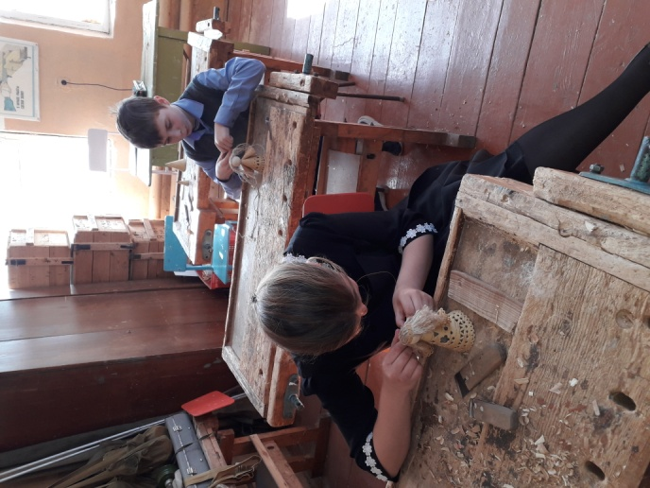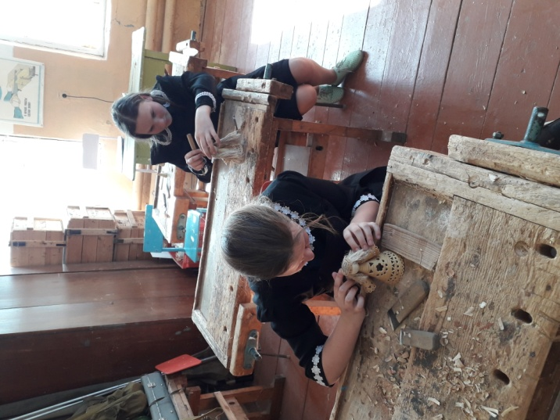

Участие на Параскева-рукудельница. С «Народной куклой» из бересты.
Применение педагогических инноваций позволило мне как педагогу
дополнительного образования добиться высоких результатов в своей
профессиональной деятельности.
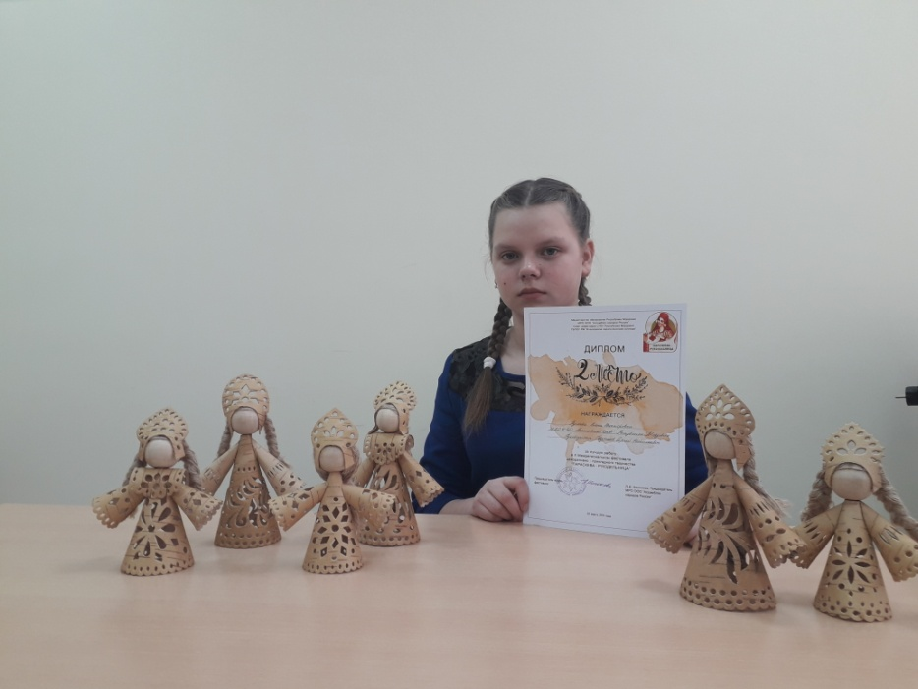
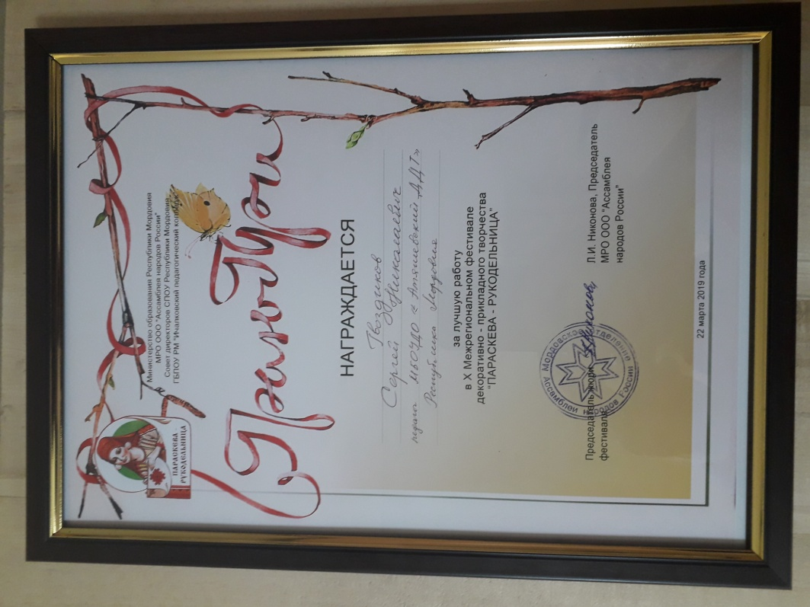

Обучающиеся принимают активное участие в городских,межрегиональных всероссийских конкурсах и выставках, представляя изделия и поделки.
Очень важным моментом в работе с обучающимися является широкое
признание их творческих успехов. И для этого недостаточно только оценки
педагогов, родителей или одноклассников. Необходимо, чтобы детские работы
увидела более широкая аудитория.
Информационно-коммуникативные технологии используются в
работе для развития и поддержания интереса детей к занятиям и представлены
в основном в виде различных мультимедийных презентаций по разделам и
темам программ.
Как обязательное условие реализации программ использование здоровьесберегающих технологий.
На занятиях созданы условия, способствующие
сохранению и укреплению физического и психического здоровья учеников,
учитывая возрастные особенности детей. Это гимнастика для глаз, приемы
арт–терапии, физминутка, динамическая пауза.
Также практике использую новый метод сотрудничества -
совместные творческие проекты с педагогами начальных классов.
Педагогу дополнительного образования, приходится работать в
разных школах, метод сотрудничества является важным стимулом для укрепления дружеских партнерских отношений и доверия.
Приоритетным направлением в педагогической деятельности относится и воспитательная работа с детьми,
направленная на их успешную социализацию и адаптацию в окружающем
мире. Имея возможность положительно влиять на формирование
мировоззрения своих воспитанников, главной задачей в данном
направлении считаю оказание помощи в самостоятельном творческом
становлении. На всех детских воспитательных мероприятиях, проведенных
за период с 2014 по 2017 год, «Параскева –рукодельница», Мастер-классы, старался создать доброжелательную и
комфортную атмосферу, в которой каждый ребенок мог ощущать себя
необходимым и значимым. В моем понимании создание «ситуации успеха»
учит детей самоутверждаться в среде сверстников, а использование различных
форм массовой воспитательной работы, дает возможность каждому
обучающемуся приобрести ценный социальный опыт, пробуя себя в разных
ролевых ситуациях. Сплоченный детский коллектив – моя гордость и
педагогическая опора.
Стараюсь внести личный вклад в повышение
качества дополнительного образования наработками и с огромным
удовольствием делюсь со своими коллегами, активно распространяя
собственный опыт в области повышения качества дополнительного
образования.

Результатом всей инновационной работы за последние три года стала
значительная динамика успешности обучающихся в конкурсах и выставках
творческой направленности. Конкурсы дают возможность выявлять наиболее
талантливых и художественно одарённых детей.
Участие в творческих конкурсах различных уровней позволяет
обучающимся не только сравнивать свои и чужие достижения, но и получать
адекватную оценку собственного творческого роста.

Заключение
Хочется подчеркнуть, что декоративно–прикладное искусство бережно
сохраняет традиции, пришедшие из глубокой древности. Основу декоративно -
прикладного искусства составляет творческий ручной труд мастера. Красивые
художественные изделия, выполненные народными мастерами, помогают
прививать детям любовь к родному краю, учат их видеть и понимать природу,
уважать ручной труд. Произведения декоративно–прикладного искусства
свидетельствуют о духовном величии, огромных творческих и созидательных
возможностях народа. Такие традиции народного воспитания необходимо
бережно сохранять и передавать от поколения к поколению.
Как уже отмечалось выше, большое внимание на совершенствование
всей системы образования в стране оказывает социальный заказ общества на
творчески активную личность, способную проявить себя в нестандартных
условиях, гибко и самостоятельно использовать приобретенные знания в
разнообразных жизненных ситуациях. Считаю, что в дополнительном
образовании имеются все условия для реализации приоритетных задач в
обучении школьников. Именно в кружковой деятельности формирование
художественно–эстетических способностей обучающихся средствами
декоративно–прикладного искусства всегда будет одним из приоритетных
направлений в педагогической теории и практики эстетического воспитания и
художественного образования.
На протяжении уже многих лет на занятиях обучающиеся, изучая
декоративно–прикладное искусство, соединяют знания традиционных
технических приемов изготовления изделий с художественной фантазией и
изобретательностью, присущей детскому воображению, создают своими
руками декоративные изделия, украшающие повседневную жизнь. Если
грамотно добавить новейшие технические и педагогические наработки,
то результат, естественно, не заставит себя ждать. Весь процесс
изготовления изделия, связанный с самостоятельным выбором темы, техникой
исполнения, сбором материала и выполнением, для обучающихся всегда
является творческим, захватывающим и интересным.
Создавая таким образом новые условия, направленные на оптимальное
развитие творческих способностей детей, включая одаренных, которые на
настоящий момент еще могут себя не проявить, есть серьезная надежда в
будущем на дальнейший качественный скачок в их общем развитии как
личностей, что естественно положительно отразится на
профессиональном поприще.
Проанализировав профессиональную деятельность за три
последних года, пришла к выводу, что инновации в сфере дополнительного
образования являются перспективными как по отношению к воспитанникам и
их творческому развитию, так и по отношению к педагогам и их
профессиональному росту.
В.А. Сухомлинский писал, что ребенок по своей природе – пытливый
исследователь, открыватель мира. Так пусть перед ним открывается чудесный
мир в живых красках, ярких и трепетных звуках, в сказке и игре, в
собственном творчестве, в стремлении делать добро людям. Через сказку,
фантазию, игру, через неповторимое детское творчество – верная дорога к
сердцу ребенка. На мой взгляд, всем этим требованиям отвечает курс
занятий декоративно-прикладного искусства

Используемая литература:

- Саранов А.М. Теоретические основы становления и развития
инновационных образовательных систем. Автореф. дисс. на соиск. уч. ст.
док. пед. наук. Волгоград, 2000.
- Юсуфбекова Н.Р. Общие основы педагогической инноватики. М., 1991.
- Веракса Н. Е., Веракса А. Н. Проектная деятельность дошкольников.
Пособие для педагогов дошкольных учреждений.— М.: Мозаика —
Синтез, 2008.
- Проектный метод в деятельности дошкольного учреждения: Пособие для
руководителей и практических работников ДОУ / Авт.-сост.: Л.С.
Киселева, Т.А. Данилина, Т.С. Лагода, М.Б. Зуйкова. - 3-е изд. пспр. и
доп. - М.: АРКТИ, 2005.
- Штанько И.В. Проектная деятельность с детьми старшего дошкольного
возраста. // Управление дошкольным образовательным учреждением.
2004,№
- Горский В.А. Методологическое обоснование содержания, форм и методов
деятельности педагога дополнительного образования // Дополнительное
образования. - 2003. - №2
- Дополнительное образование детей. / Под ред. Лебедева О.Е. - М.:
ВЛАДОС, 2000.
- Астраханцевой С.В. Дополнительное образование и воспитание. №3, 2007 г.
- Дружинин В.Н. Психология общих способностей. - СПб.: Питер, 2000
- Князева Е.Н. Случайность, которая творит мир // Философия и жизнь. -
2009. - №7.

